#### Начальный курс по веб-навигации

*Люди не станут пользоваться вашим сайтом, если*

*им не будет понятно, как по нему перемещаться.*

Посещение магазина во многих отношениях напоминает посещение веб-сайта.

> **Обычно вы хотите что-то найти.** В Интернете это может быть поиск самого дешевого 4-головочного видеомагнитофона «с частичной оплатой» или имени актера из Касабланки.

> **Вначале вам нужно решить, будете ли вы искать самостоятельно или обратитесь за помощью.** В Интернете задать вопрос можно с помощью поиска - для этого вы набираете в поисковом окне описание того, что вы ищете, и после нажатия кнопки получаете список ссылок на те сайты, на которых *возможно* находится то, о чем вы запросили.

Некоторые люди (Якоб Нильсен называет их пользователями с «доминантным поиском» (search-dominant)), заходя на какой-то сайт, почти всегда сразу начинают искать окно поиска.

Другие люди (пользователи с «доминантным выбором ссылок» (link-dominant) по классификации Якоба Нильсена) почти всегда начинают с самостоятельного поиска и обращаются за помощью к поисковой системе только в случае, если у них больше нет подходящих ссылок или одолела усталость от неудачного использования сайта.

> **Если вы выбираете самостоятельный поиск, то вы перемещаетесь по иерархии сайта, пользуясь навигационными указателями.** Другими словами, вы оглядываете начальную страницу сайта, находите список основных разделов и щелкаете по тому, который кажется вам наиболее подходящим.

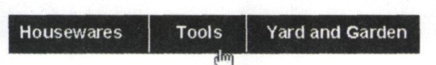

Затем вы выбираете из списка подразделов.

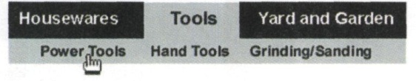И после того, как вы сделаете еще один или два клика, вы достигнете списка предметов нужного вам типа:

**42ссChain Saw**

**6.5hp Log Splitter**

**6.75hp Mower**

> **Если вы не нашли то, что искали, вы уходите.** Если вы убедились, что того, что вам нужно, нет, или слишком устали, чтобы продолжать поиск, то вы уходите.

схема процесса выглядит следующим образом:

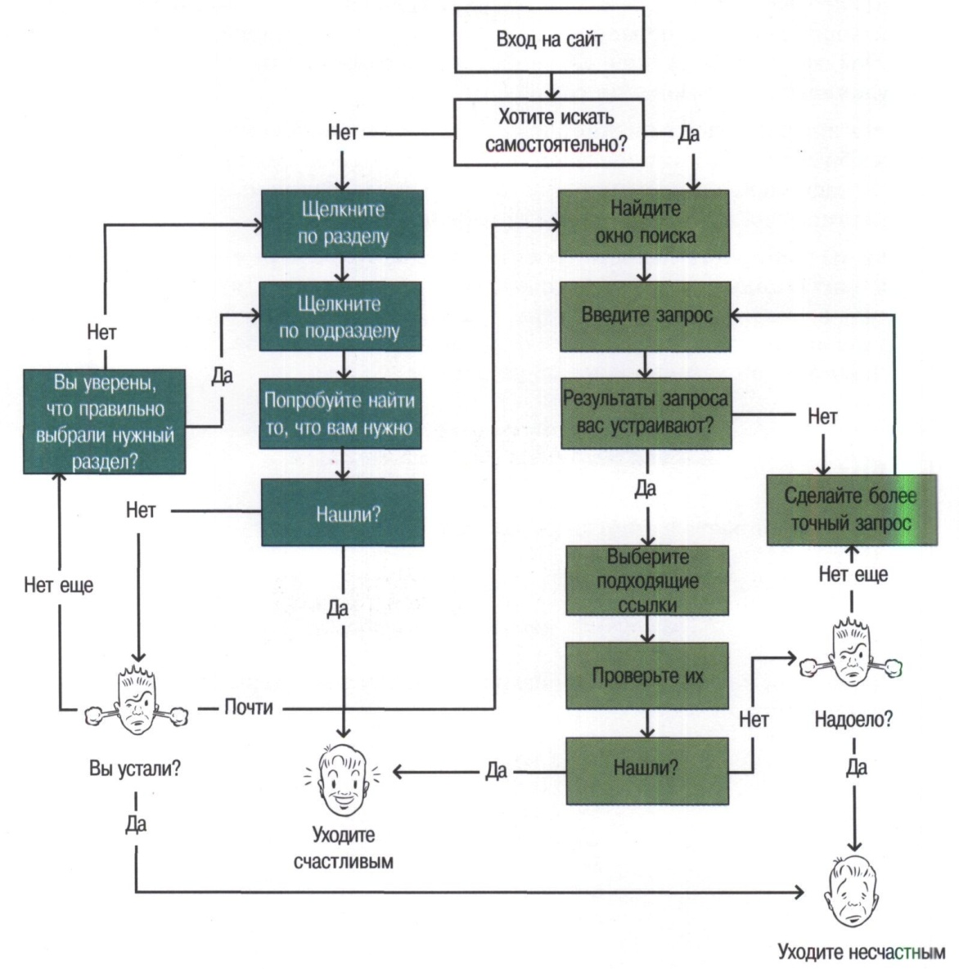

**Невыносимая легкость серфинга**

Когда вы перемещаетесь по Интернету, возникает *ощущение,* что вы и вправду перемещаетесь как бы в физическом пространстве. Но веб-пространство обладает следующими «странностями»:

> **Нет ощущения масштаба.** Даже если мы уже хорошо знакомы с каким-то сайтом - исключение составляют только совсем небольшие - нам трудно определить его объем (50?, **1000?, 17000** страниц?). Таким образом, не всегда легко определить, все ли вы видели на сайте из того, что вас интересует, и, следовательно, трудно оценить, когда можно закончить его просмотр.

> **Нет ощущения направления. В** целом, на сайте нет понятия левого и правого или верха и низа. Можно только говорить о движении «вверх или вниз» относительно структурной иерархии - в направлении к более общим или более конкретным его уровням.

> **Нет ощущения местоположения.** По мере того, как мы перемещаемся в физическом пространстве, мы собираем о нем информацию. Таким образом, у нас появляется представление о местоположении тех или иных вещей, вот почему мы можем найти наикратчайший путь к ним.

Если заглянуть в словарь, то мы узнаем, что «навигация» связана с двумя понятиями: *перемещением* из одного места в другое и *определением* собственного местонахождения.

**Навигация** - это не какая-нибудь «примочка» для веб-сайта, это и есть сам сайт. Без этого веб-пространство не возникает.

Два назначения навигации вполне очевидны: одно из них помочь пользователю найти то, что он ищет, а другое - указать текущее местоположение.

Третье назначение:

> **Навигация дает почву для ног.** Если навигация разработана правильно, то она дает почву (пусть и виртуальную) для ног пользователя, а также служит в качестве перил, на которые можно опереться.

> **Навигация помогает понять, что здесь находится.** Будучи визуальным образом иерархии, навигация позволяет разобраться в содержании сайта. Другими словами, *навигация помогает обнаружить содержание!* И эта функция навигации даже более важна, чем функция направления или определения местонахождения.

> **Навигация помогает понять, как пользоваться сайтом.** Если навигация разработана правильно, то она *самым явным образом* показывает пользователю, откуда следует начинать и какие он имеет возможности. Хорошая навигация должна заменить собой все «инструкции» вместе взятые (тем более, что большинство пользователей все равно проигнорирует эти «инструкции»).

> **От навигации зависит степень доверия пользователей к разработчикам сайта.** Когда мы находимся на каком-то сайте, мы постоянно про себя оцениваем работу дизайнеров: «Эти ребята действительно хорошо все сделали?». И наша оценка является основным фактором, определяющим наше отношение к сайту. От нее зависит, придем ли мы на этот сайт еще раз или нет. Естественно, что тщательно разработанная навигация - это одна из возможностей, чтобы произвести благоприятное впечатление на пользователя.

#### Условности, применяемые для навигации

В Интернете тоже быстро появились свои обычаи и условности для навигации — они, главным образом, аналогичны тем, которые применяются в печатной продукции. В настоящее время они продолжают развиваться, и на данный момент используются следующие основные навигационные элементы:

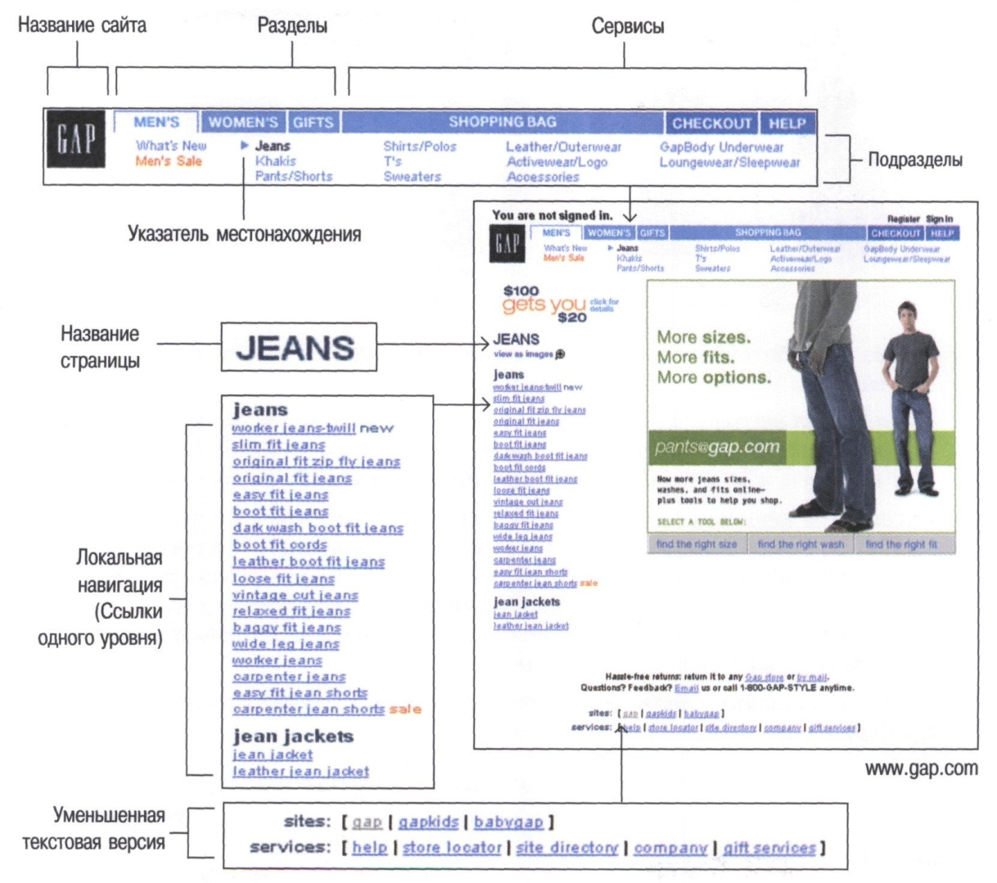

Веб-дизайнеры используют термин ***постоянная навигация*** *(persistent navigation)* или ***глобальная навигация*** *(global navigation)* для описания навигационных элементов, которые появляются на каждой странице.

Факт того, что навигация появляется *в одном и том же месте* на каждой странице и имеет при этом *одинаковый* вид, служит для пользователя мгновенным подтверждением того, что он находится на том же сайте, - а это намного важнее, чем может показаться на первый взгляд. А *унификация* внешнего вида навигации дает возможность пользователю только один раз узнать, как она работает, и затем уже использовать ее, не задумываясь.

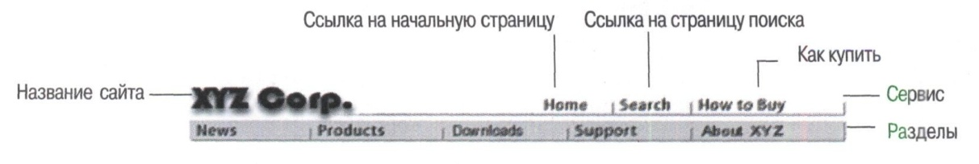***Постоянная навигация*** должна включать в себя пять элементов, которым следует быть под рукой в любой момент:

На самом деле, есть два исключения для правила «навигация должна преследовать пользователя везде»:

> **Начальная страница.** Начальная страница отличается от других страниц сайта. Она выполняет особые задачи и несет особую нагрузку. Как мы увидим в следующей главе, иногда имеет смысл *не* использовать на ней постоянную навигацию.

> **Формы.** На страницах, где находятся специальные формы, предназначенные для заполнения, использование постоянной навигации может иногда оказаться излишним и только отвлекать внимание пользователя. Например, при оплате покупок в Интернет-магазине от пользователя не требуется ничего, кроме как заполнить нужные формы. Это относится и к случаям, когда нужно зарегистрироваться или дать ответ, или выбрать собственные настройки.

На страницах такого типа желательно иметь только минимальную версию постоянной навигации, в нее нужно включить *логотип сайта, ссылку на начальную страницу и несколько сервисов,* которые могут помочь пользователю заполнить нужные формы.

*Логотип или название сайта* выполняет для него ту же роль, что и вывеска на входе в какое-либо учреждение. Основной способ перемещения в Интернете - это телепортация, и поэтому нужно видеть эту «вывеску» на каждой странице.

Мы ожидаем, что логотип сайта будет находиться в верхней части страницы, обычно в верхнем левом углу или, по крайней мере, в непосредственной близости к нему.

Это объясняется тем, что логотип представляет весь сайт в целом, и, следовательно, он занимает самую верхнюю позицию в логической иерархии сайта.

Данный сайт

Разделы сайта

Подразделы сайта

Субподразделы сайта

Данная страница

Области страницы

Элементы страницы

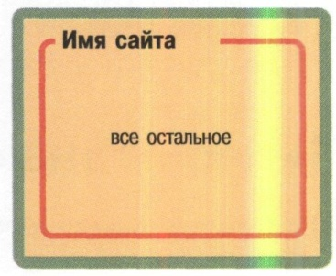В визуальной иерархии каждой страницы можно сохранить эту доминирующую позицию двумя способами: либо сделать логотип самым заметным объектом на странице, либо поместить его так, чтобы он выполнял роль «рамки» для содержания страницы.

Нет смысла делать логотип сайта самым заметным

элементом страницы (исключение может

составлять только начальная страница сайта).

Поэтому лучшим местом для него - таким, где ничто

не заставит задумываться, - является верхняя часть

страницы, как бы ее заглавие.

Мало того, что логотип находится там, где мы ожидаем его увидеть, он должен еще и *выглядеть* как логотип, т.е. иметь все атрибуты, полагающиеся для торговых марок или фирменных знаков: особый стиль шрифта и графики, узнаваемый при любом размере изображения, начиная от кнопки и заканчивая дорожным щитом.

#### Разделы

Панель разделов - ее иногда называют *основной навигацией (primary navigation) -* содержит ссылки на основные разделы сайта, представляющие верхний уровень иерархии сайта.



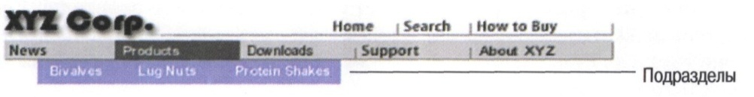В большинстве случаев, *постоянная навигация {persistent navigation)* содержит также и *вторичную навигацию (secondary navigation),* т. е. список подразделов текущего раздела.

#### Сервисы

*Сервисами* называются ссылки на довольно важные компоненты сайта, не при- надлежащие к иерархии смыслового содержания.

Сюда входят либо разделы, которые помогают мне пользоваться сайтом, напри- мер «Помощь» (Help), «Картасайта» (Site Map), «Корзина» (Shopping Cart), либо разделы, которые содержат информацию о создателе сайта, например «О нас» (About Us), «Как с нами связаться» (Contact Us).

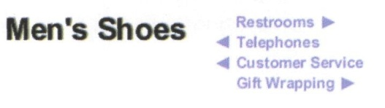

Список сервисов должен быть менее заметен,

чем список разделов сайта.

Набор сервисов может варьироваться в зависимости от типа сайта. Например, корпоративный сайт или интернет-магазин может иметь следующие сервисы:

|  |  |  |
| --- | --- | --- |
| **О нас** | **Часто задаваемые вопросы** | **Конфиденциальность** |
| **Архивы** | **Помощь** | **Регистрация** |
| **Оформить заказ** | **Начальная страница** | **Поиск** |
| **Информация о компании** | **Связи с инвесторами** | **Тележка для покупок** |
| **Как с нами связаться** | **Как покупать** | **Вход** |
| **Отдел по работе с клиентами** | **Вакансии** | **Карта сайта** |
| **Доски объявлений** | **Личный раздел** | **Ваше местоположение в магазине** |
| **Скачать Каталог Форумы** | **Новости**  **Отслеживание заказов Пресс-релизы** | **Ваш счет** |

Как правило, постоянная навигация может вместить только четыре или пять сервисов из тех, которые чаще всего могут понадобиться пользователю. Если вы попытаетесь поместить туда большее количество сервисов, то разобраться в них будет уже труднее. Реже используемые сервисы можно собрать в отдельную группу на начальной странице.

Одним из важнейших элементов постоянной навигации является кнопка или ссылка для ***перехода на начальную страницу сайта***.

Расположенная на видном месте, кнопка начальной страницы дает пользователю уверенность, что даже заблудившись в недрах сайта, с ее помощью он всегда сможет начать все сначала.

Последнее время появилась практика использовать *логотип сайта* в качестве кнопки для перехода к начальной странице.

**Дорожные знаки и «хлебные крошки»**

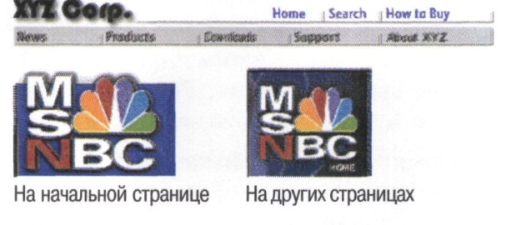Можно порекомендовать один из следующих вариантов:

> включить ссылку « В начало» в строку разделов или сервисов;

> на каждой странице, кроме начальной, добавить к логотипу сайта выражение «В начало».

#### Поиск

Формула окна поиска довольно проста: окно, кнопка и слово « Поиск».

Учитывайте следующее:

> **Не используйте непривычных названий.** Пользователи будут искать слово

«Поиск», поэтому используйте именно его, а не слова «Найти», «Быстро найти», «Быстрый поиск», «Поиск по ключевым словам». (Если слово «Поиск» вы употребили в качестве заголовка для окна поиска, то на кнопке используйте также надпись «Пуск»(«Go»)).

> **Избегайте инструкций.** Если вы будете придерживаться этой формулы, то любой, кто пользовался интернетом хотя бы пару дней, сможет разобраться с тем, как применять окно поиска. Добавление фразы «Введите ключевое слово для поиска» напоминает запись на автоответчике.

> **Опции.** Чтобы избежать путаницы с *широтой* поиска (просмотреть весь сайт?, часть сайта?, всю Сеть?), обязательно обозначьте области поиска понятным образом.

Однако, хорошо продумайте опции ограничения области поиска (например,

«только в текущем разделе»), а также опции расширения запроса (например, уточнения по названию, имени автора, номеру тома, наименованию продукта).

Если хотите дать пользователю возможность расширенного поиска, то дайте ее тогда, когда это действительно нужно - если по запросу было получено слишком много результатов.

Одной из главных причин успеха сайта Amazon является разумная организация системы поиска. Amazon - это один из первых книжных интернет - магазинов, в поисковом окне которого не стали использовать опцию выбора по названию, имени автора или ключевому слову. Вместо этого пользователь может вводить любую цепочку символов и по ней получать результаты своего запроса.

Если вы обеспечиваете поисковую систему дополнительными опциями, то вам следует убедиться, что они работают нормально.

**Вторичная, третичная**

**и какая там еще навигация**

Блок-схема сайта содержит четыре структурных уровня.

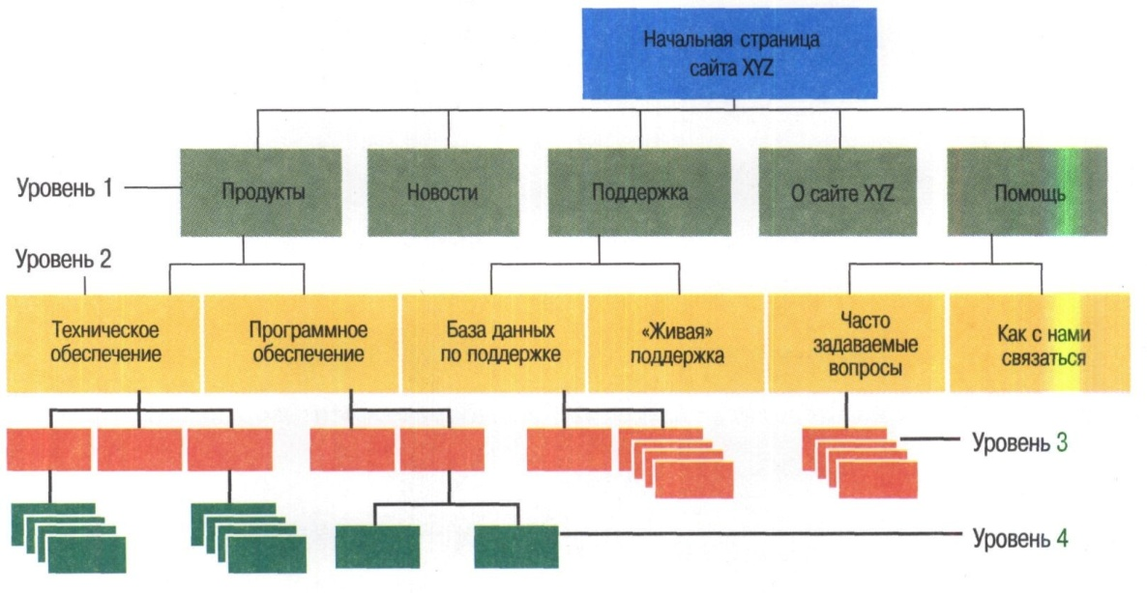Одна из самых распространенных проблем веб-дизайна (особенно это касается больших сайтов) - недостаточное внимание к *навигации нижних уровней сайта* по сравнению с верхними. На многих сайтах, как только вы проходите через второй структурный уровень, навигация перестает работать и становится произвольной.

Пользователи тратят на страницы с нижних уровней иерархии сайта не меньше времени, чем на страницы с верхних уровней. Поэтому если сразу тщательным образом не разработать навигацию для всей структуры сайта, с самых верхних до самых нижних его уровней, то потом последовательно дополнить ее будет намного труднее.

**Очень важно** обеспечить пробные страницы навигацией для всех предполагаемых уровней структуры сайта еще до того, как вы начнете обсуждать вопросы цветовой палитры начальной страницы.

Нужно знать четыре вещи относительно названий страниц:

> **Каждая страница должна иметь название.** Так же как на каждом перекрестке должен находится какой-либо дорожный знак или указатель, каждая веб-страница должна иметь свое название. Некоторым дизайнерам кажется, что достаточно всего лишь выделить название страницы в навигации, но этого недостаточно.

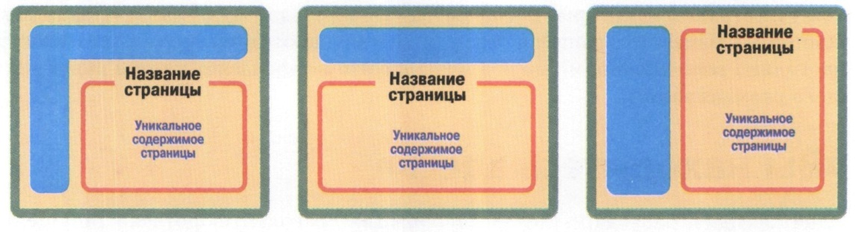**Название страницы должно находиться в правильном месте.** Другими словами, название страницы должно занимать в ее визуальной иерархии такое место, чтобы оно «обрамляло» расположенное на ней содержание.

**Название страницы должно быть заметным.** Позиция, размер, цвет и шрифт названия должны ясно показывать, что это заглавие для всей страницы в целом. Поэтому, в большинстве случаев, текст названия страницы будет иметь самый большой размер.

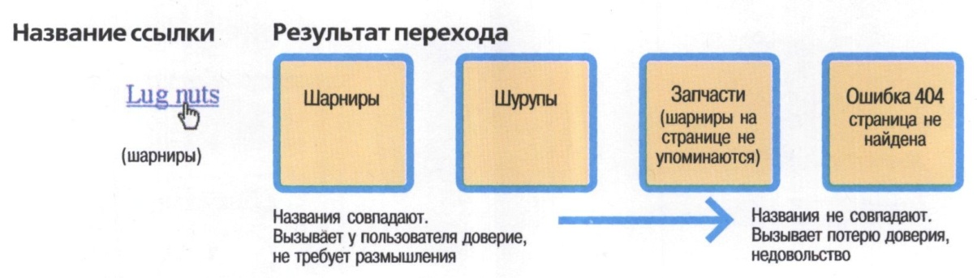**> Название страницы должно соответствовать названию ссылки, по которой я щелкнул.** Существует негласное правило о том, что «название страницы соответствует тем словам, по которым я щелкнул мышью для того, чтобы на эту страницу попасть».

Естественно, что в некоторых случаях придется искать компромиссный вариант, так как пространство страницы ограничено. Если слова, по которым я щелкаю мышью, по каким-то причинам не соответствуют точно названию страницы, то важно добиться того, чтобы, во-первых, они соответствовали друг другу в максимально возможной степени и, во-вторых, чтобы при этом причина несоответствия была ясна для пользователя.

#### «Вы находитесь здесь»

Одна из задач, благодаря которой навигация позволяет бороться с ощущением

«потери пространства» в Интернете, состоит в том, чтобы указывать пользователю его текущее местоположение на сайте.

В Интернете это осуществляется с помощью *выделения текущей позиции* во всех навигационных меню, линейках и списках, используемых на странице.

Есть и другие способы выделения текущей позиции пользователя.

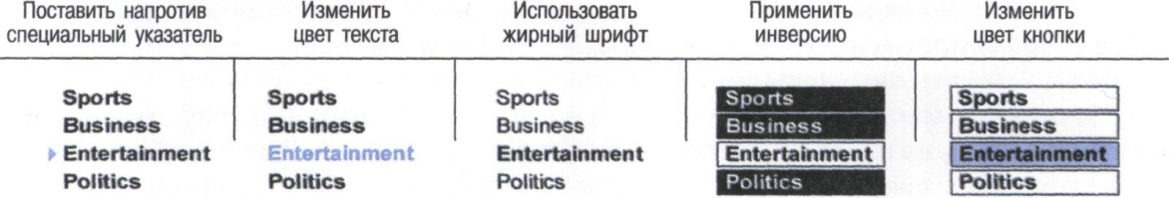

Для большей надежности можно применять сразу несколько способов выделения текущей позиции - например, изменить цвет шрифта и применить жирное начертание.

**«Хлебные крошки»**

Так же как и указатели «Вы находитесь здесь», «хлебные крошки» служат для того, чтобы показать пользователю его текущее местонахождение (в них иногда даже используются те же слова «Вы находитесь здесь»).

«Хлебные крошки» (breadcrumbs) - это название, возникшее как напоминание о крошках хлеба, которые Ганс незаметно бросал в лесу, чтобы они с Гретой могли найти дорогу домой.

В отличие от указателей «Вы находитесь здесь», по которым пользователь может определить свою позицию внутри иерархии сайта, «хлебные крошки» показывают только *путь от начальной страницы до текущего местонахождения*. Другими словами, одно показывает вам, где вы находитесь *в общей схеме сайта*, другое - *как туда добраться*.

Например, поисковая система Yahoo:

Для большинства сайтов использование *только* «хлебных крошек» недостаточно для создания полноценной навигационной системы.

Лучше всего «хлебные крошки» используются на сайте About.com, и этот пример можно взять для иллюстрации нескольких советов.



> **Помещайте «хлебные крошки» в верхней части страницы.** «Хлебные крошки» лучше всего работают, если их поместить над всем со- держанием страницы, - это, образно говоря, отстраняет их, отчего они кажутся дополнением. Если поместить «хлебные крошки» ниже, то они начинают соперничать с основной навигацией.

> **Между уровнями используйте символ** >. Опыт показывает, что лучшим разделителем между названиями уровней является символ «больше» (>). Двоеточие (:) и косая черта (/) тоже подходят, но символ > кажется самым понятным и верным - возможно потому, что визуально он предполагает движение вперед на следующий уровень.

**> Применяйте небольшой размер шрифта.** Именно для того, чтобы показать, что это всего лишь дополнение к основной навигации сайта.

> **Используйте слова «Вы находитесь здесь»**. Большинству людей будет понят- но, для чего служат «хлебные крошки», но поскольку они набраны маленьким шрифтом, то не помешает сделать их еще и «самопонятными».

> **Применяйте жирное начертание для последнего элемента в списке.** Последний элемент списка должен быть названием текущей страницы, и жирное начертание позволит сделать его более заметным, как он того и заслуживает.

> **Не используйте «хлебные крошки» вместо названия страницы.** Веб-разработчики много раз пытались назначить последнему элементу в списке двойную роль с тем, чтобы не помещать название страницы еще раз. Для этого на некоторых сайтах шрифт последнего элемента делали большим.

**Вкладки**

Вкладки так же как закладки в обычной канцелярской папке или разделители в ящике картотеки, делят содержание сайта на разделы и позволяют легко перейти к какому-либо из них.

Вкладки являются превосходным навигационным устройством для больших сайтов потому, что:

> **Вкладки « самоочевидны».**

> **Вкладки трудно не заметить.** Поскольку вкладки визуально очень выделяются, их трудно просмотреть. Кроме того, их трудно принять за что-либо еще *кроме* навигации, поэтому они создают заметное с одного взгляда разделение между навигацией и содержанием.

> **Вкладки приятны для глаз.** Веб-дизайнеры всегда стремятся сделать свои страницы визуально более привлекательными, но не в ущерб скорости загрузки страниц. Грамотно разработанные вкладки делают страницы красивее и интереснее и при этом не увеличивают общий объем страниц.

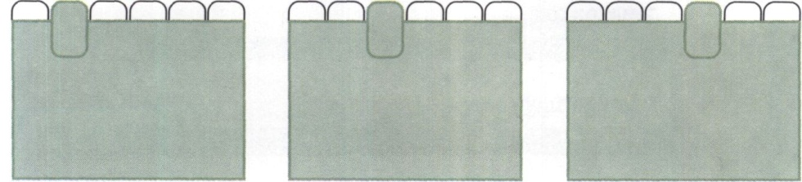> **Вкладки создают эффект физического пространства.** Вкладки создают ощущение физического продвижения вперед.

Этот простой трюк основан на человеческой способности легко принимать, что какие-то вещи находятся впереди других вещей. В результате, вкладки вызывают сильное ощущение того, что сайт состоит из разделов и вы находитесь *внутри* одного из них.

Тем, кто решил использовать вкладки на своем сайте, следует прежде изучить многолетний опыт их применения нa Amazon.com и постараться выполнить четыре основных требования:

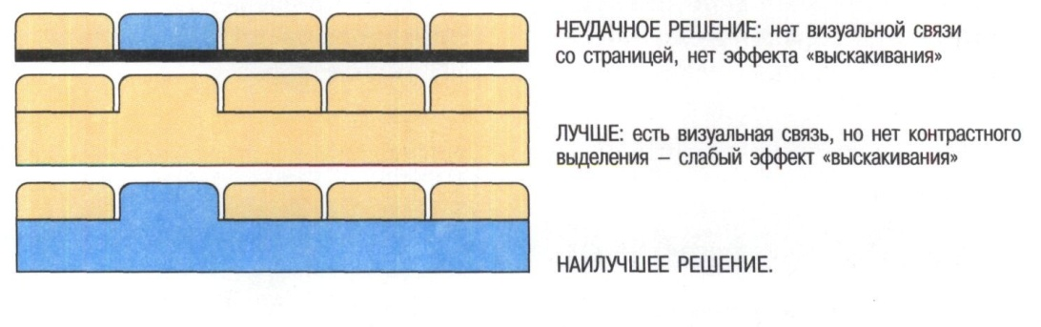> **Вкладки должны быть четко прорисованы.** Для того чтобы вкладки хорошо работали и создавали нужный эффект, их графика должна создавать визуальную иллюзию того, что активная вкладка находится *впереди* других вкладок. Именно это свойство - даже больше, чем внешнее подобие, - вызывает ощущение того, что это вкладка.

(Никогда *не* придавайте графическим элементам вид вкладок, если не планируется, чтобы они действовали как вкладки.)

Для получения такой иллюзии *активная вкладка* должна иметь другой цвет или контрастный оттенок, кроме того, она должна быть визуально связана с пространством под ней. Все это определяет эффект «выскакивания» активной вкладки вперед.

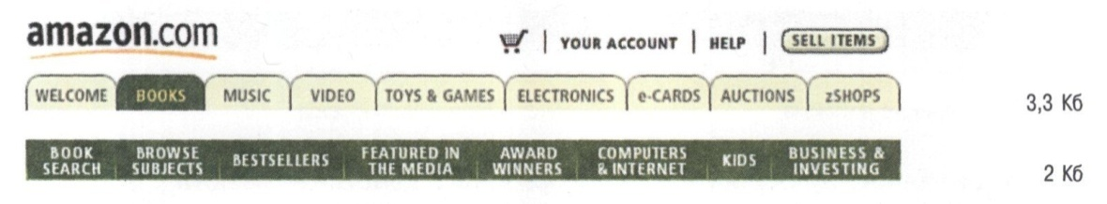> **Вкладки должны быстро загружаться.** Один-единственный ряд вкладок на Amazon состоял только из двух графических элементов и потребовал меньше, чем 6 Кбайт на страницу, включая логотип!

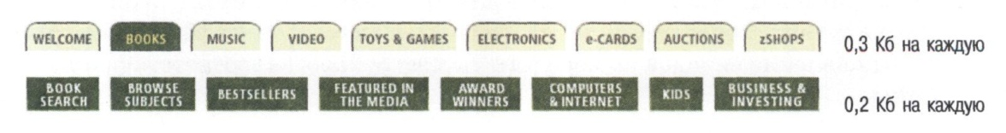На некоторых сайтах для каждой вкладки (или, в других случаях, кнопки) используется своя графика, при этом они разделяются между собой промежутками.

Обычно так поступают по двум причинам:

> **Всплывающая графика.** Для того чтобы сделать графику вкладок всплывающей, каждый элемент должен быть отдельным графическим файлом. Всплывающая графика имеет свои достоинства, но в большинстве случаев она не оправдывает себя.

Всплывающая графика - это такой графический элемент, который замещается другим элементом, когда над ним помещается курсор. Такая графика может применяться для выделения кнопок и обозначения возможности щелкнуть по ним мышью, для создания всплывающих подсказок к кнопкам или просто для «оживления» страницы.

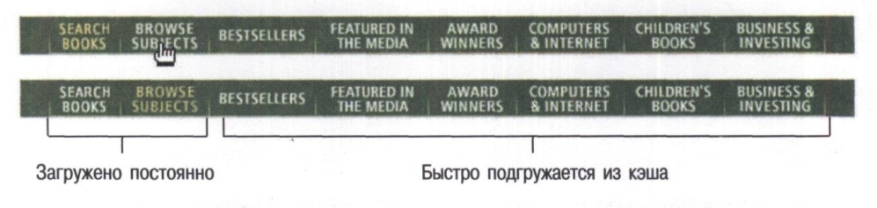> **Неверное убеждение, что «так будет быстрее».** Теоретически, после загрузки первой страницы большинство элементов будет кэшировано на пользовательском жестком диске так, что при переходе от одной страницы к другой броузер будет догружать только те компоненты, которые не были загружены ранее или были изменены, а не все подряд.

В действительности у пользователей уходит больше времени на загрузку первой страницы, т.е. того, что как раз *должно* загружаться быстро.

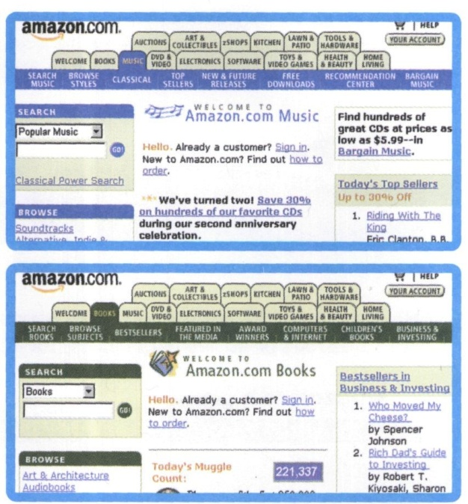**> Вкладки должны выделяться цветом.** На сайте Amazon для каждого раздела используется вкладка особого цвета, тогда как остальные навигационные элементы на странице остаются в одном, общем цвете.

Назначать особый цвет каждому разделу - это хорошая идея при условии, что вы не рассчитываете, что *каждый* пользователь будет учитывать это цветовое кодирование.

Важно то, что большая доля людей (приблизительно половина), просто не осознает, что цвет элементов имеет какое-то

смысловое назначение.

Поэтому цветовое обозначение полезно как *дополнительное средство*, на которое никогда не следует полагаться полностью, считая единственным способом выделения.

> **Одна из вкладок должна быть выбрана.** Если ни одна из вкладок не оказывается уже выбранной в момент, когда я захожу на сайт, то нужное воздействие вкладок теряется в первые же секунды.



**Попробуйте протестировать**

Тест Стива Круга на определение хорошей веб-навигации.

Представьте, что вы оказались с завязанными глазами внутри автомобиля. Вас куда-то отвозят и выбрасывают на одной из страниц, находящейся в недрах веб-сайта. Если эта страница грамотно разработана, то после того как у вас прояснится в глазах, вы сможете без всяких затруднений ответить на следующие вопросы:

> Что это за сайт? (Логотип сайта)

> На какой странице я нахожусь? (Название страницы)

> Какие главные разделы на этом сайте? (Разделы)

> Какие опции есть на этом уровне? (Локальная навигация)

> Где именно я нахожусь в общей структуре сайта? (Указатели «Вы находитесь здесь»)

> Каким образом осуществляется поиск?

Дизайнеры склонны думать, что пользователи сначала знакомятся с начальной страницей сайта, и только потом переходят непосредственно к страницам, пользуясь аккуратными дорожками, которые для них подготовили. Но, в действительности, пользователь зачастую оказывается в середине какого-то сайта, не представляя, где он находится, так как он всего лишь щелкнул по ссылке, полученной в поисковой системе или на другом сайте, и совершенно не знаком с местной навигацией.

Цель тестирования не в том, чтобы не спеша и тщательно разобраться во всех де- талях содержания, а в том, чтобы определить, насколько легко различаются все элементы страницы без необходимости внимательно их рассматривать. Таким образом, вы оцениваете только общее положение дел на странице, а не детали.

Вот как следует проводить этот тест:

> **Шаг первый.** Выберите случайным образом любую страницу сайта и распечатайте ее.

> **Шаг второй.** Держите страницу на расстоянии вытянутой руки и взгляните на нее краем глаза так, чтобы не рассматривать ее внимательно.

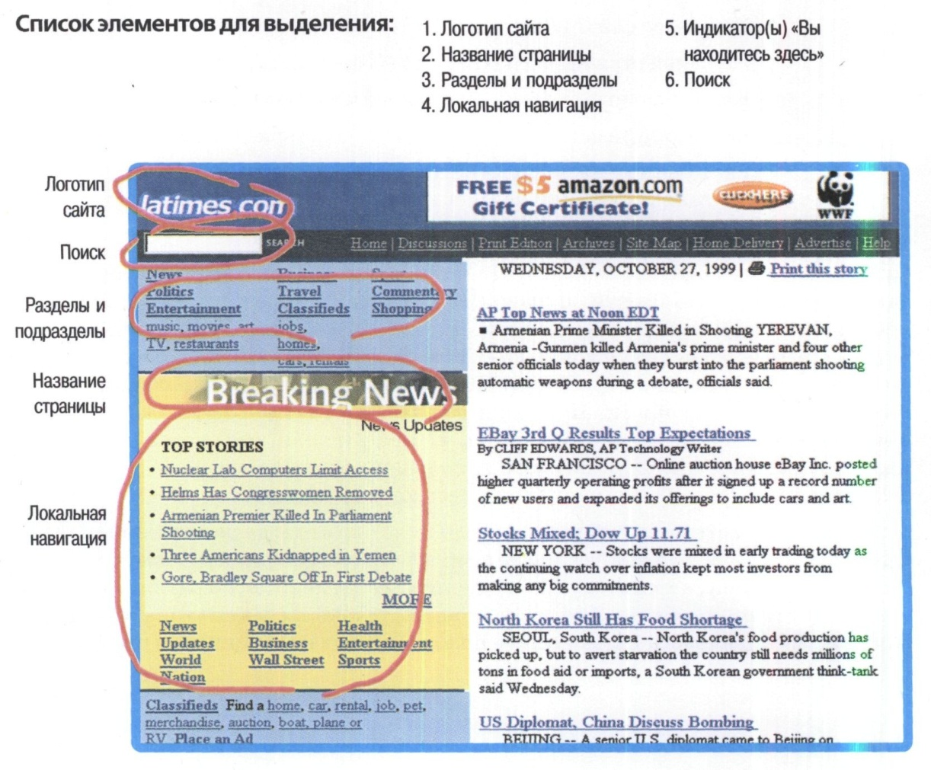> **Шаг третий.** Попытайтесь как можно быстрее найти и обвести карандашом каждый элемент из приведенного ниже списка (не все элементы должны обязательно присутствовать на странице).

Потренируйтесь в проведении этого теста на четырех страницах, которые приведены далее. Это хороший способ для развития вашего собственного чутья к тому, что может работать и что не может работать в веб-дизайне.

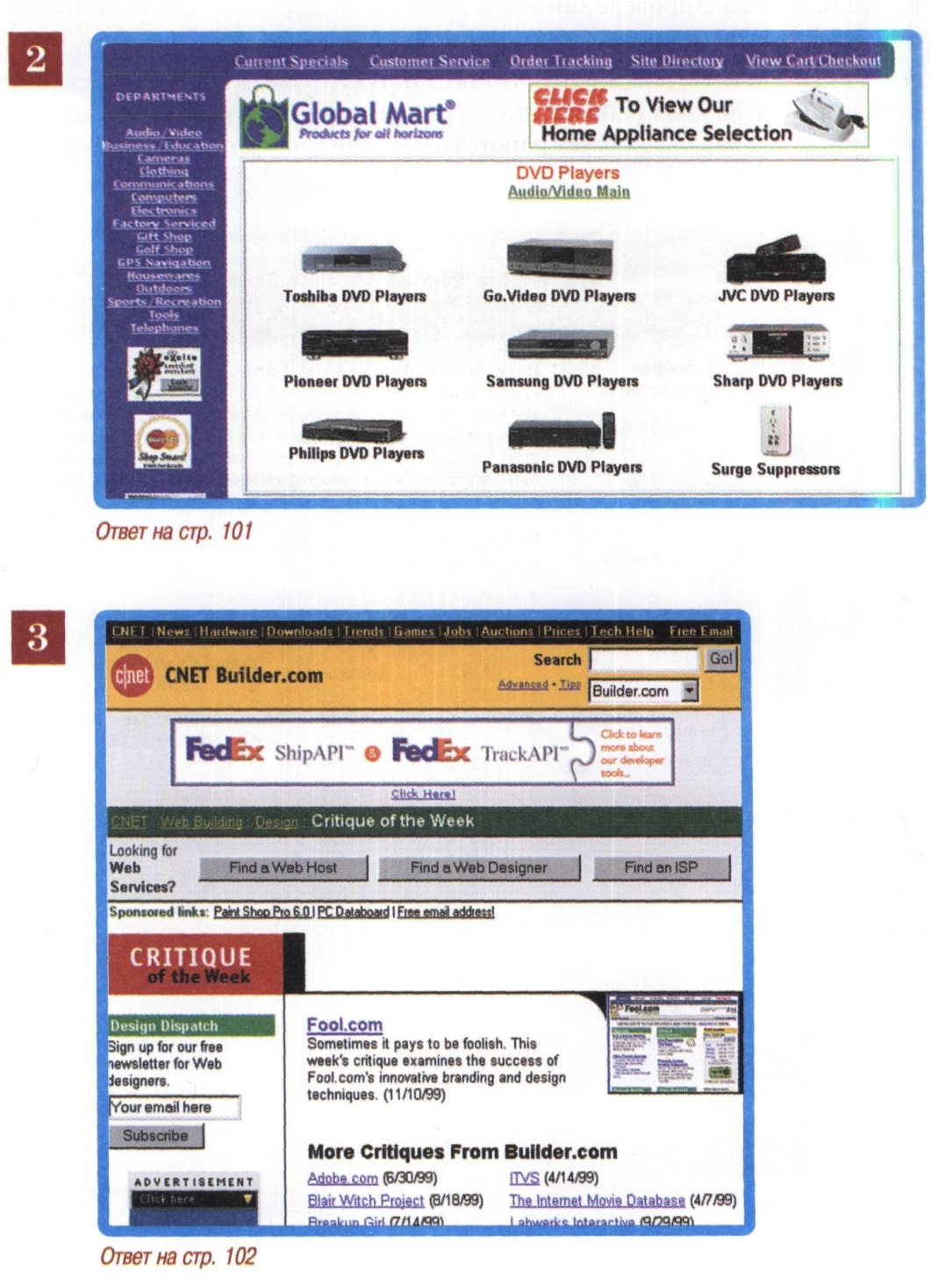

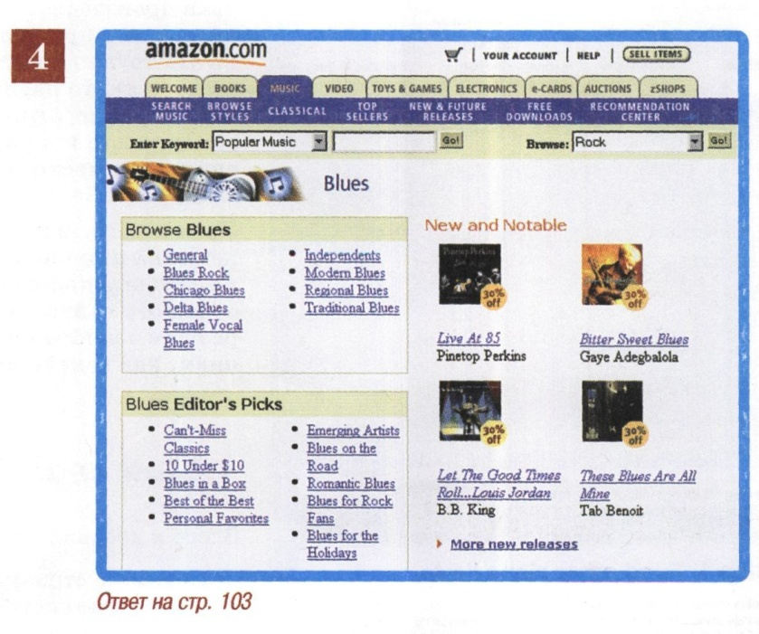

**Книги по юзабилити:**

1. Don’t Make Me Think! / Веб-дизайн: книга Стива Круга, или «не заставляйте меня думать!»
2. Как сделать сайт удобным. Юзабилити по методу Стива Круга, Стив Круг
3. Удобство использования Web-сайтов, Якоб Нильсен, Хоа Лоранжер
4. Отзывчивый веб-дизайн, Итан Маркотт
5. Дизайн привычных вещей, Дональд А. Норман
6. Luke Wroblewski, Mobile First / Люк Вроблевски, Сперва мобильные